Внимание! Изделие устанавливать на горизонтальную поверхность

Инструкция по эксплуатации

Правила хранения, ЭКСПЛУАТАЦИИ и транспортировки

Транспортировка происходить в заводской упаковке с соблюдением правил, действующих на данном виде транспорта и требований к транспортной маркировке.
Изделие должно храниться в сухом, отапливаемом помещении.

Гарантийные обязательства

Изготовитель гарантирует соответствие изделия техническим требованиям при соблюдении потребителем условий эксплуатации и хранения.
Гарантийный срок эксплуатации – 12 месяцев со дня получения изделия потребителем. Гарантийный ремонт осуществляется только при наличии паспорта.

Сведения о рекламациях

В случае обнаружения дефектов и неисправностей изделия Потребитель имеет право предъявить рекламацию в течение 30 дней с момента получения изделия, а Изготовитель обязуется удовлетворить требования по рекламации в течение 30 дней с момента её получения.

Свидетельство о продаже

Дата _________ Выдал____________________________

Дата _________ Подпись покупателя________________

ООО «Пумори – Спорт»

ВЕЛОПАРКОВКА

Паспорт – описание
ВП22.1.2.000 ПС
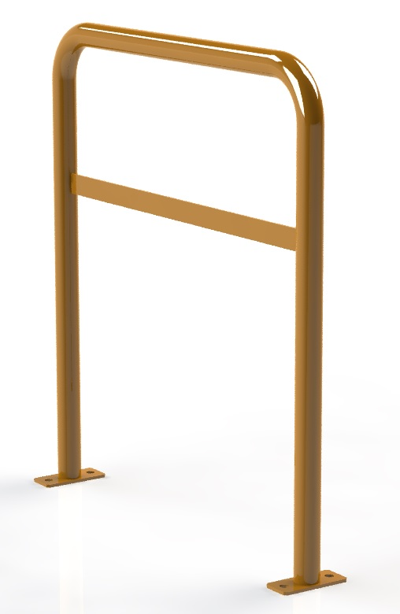
Россия, 620142, г. Екатеринбург, ул. Фрунзе, 35А
Тел.: (343) 287-93-70; 287-93-80
E-mail:psp@pumori.ru
www.pumorisport.ru
Техническое описание

ВВЕДЕНИЕ

Техническое описание предназначено для ознакомления с конструкцией подставки под велосипеды и содержит данные и сведения об устройстве изделия, необходимые для обеспечения его правильной эксплуатации.

НАЗНАЧЕНИЕ

Парковка под велосипеды предназначена для использования на уличных парковках и рассчитана на 1 парковочное место.

ТЕХНИЧЕСКИЕ ДАННЫЕ

ГАБАРИТНЫЕ РАЗМЕРЫ (не более), мм:
Длина ........................................................................... 820
Ширина.................…………………………………….…....140
Высота...................……..………….………………….…….940
Вес, не более, кг …….....................................................11,5

УСТРОЙСТВО ИЗДЕЛИЯ

Парковка представляет собой сварную конструкцию из трубы ф48х3,5 и полосы 60х6. Для крепления парковки к земле на фланце имеются отверстия, схема размещения крепежных отверстий приведена ниже.
При окрашивании используется полимерно-порошковое покрытие.
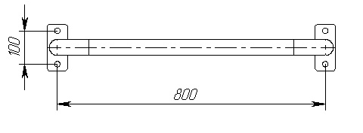
Рис. 1 – схема размещения установочных отверстий

Изготовитель оставляет за собой право на изменения конструкции, не ухудшающие эксплуатационные характеристики изделия.

СВИДЕТЕЛЬСТВО О ПРИЕМКЕ

Код изделия: ВП22.1.2

соответствует техническим условиям конструкторской докуметации и признано годным для эксплуатации.

Приемку произвел ______________ Дата выпуска 04.08.2014г.
(роспись)

Приемку произвел ______________ Дата выпуска _________
(роспись кладовщика ПС)

